**Die besten Bogenschützen des Bezirks Oberbayern haben sich vergangenes Wochenende in Raubling getroffen, um den Titel "oberbayerischer Meister" auszuschießen. Dabei holten die Lokalmatadore vom Sportbund DJK Rosenheim, SV Pang, der SG Edelweiß Bruckmühl sowie der BSG Raubling insgesamt sieben Meistertitel und 13 zweite bzw. dritte Plätze in den Landkreis.**

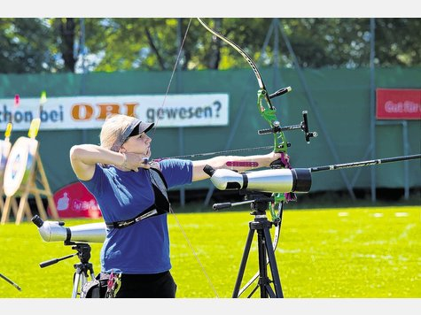

© OVB

Mit 637 Ringen wurde Katharina Bauer (BSG Raubling) mit Abstand oberbayerischer Meister in der Jugendklasse (weiblich). Foto Pawlik

Besonders erfreulich ist, dass diese Auszeichnungen vor allem an die regionalen Jungschützen gingen: Sie standen in 10 von 13 Nachwuchsklassen mit auf dem Siegerpodest! Am erfolgreichsten schnitten dabei die jungen Schießsportler der BSG Raubling ab, die sich von den Schülerklassen C/B/A bis zur Jugendklasse insgesamt vier Titel, zwei Vizetitel und drei dritte Plätze erkämpften. Zwei weitere Meistertitel holten sich die Compoundschützen des SB DJK Rosenheim, Sebastian Riedl (Jugend) und Philipp Landgraf (Junioren). Stark im Team zeigten sich die Schüler A und Jugendlichen des SV Pang sowie der SG Edelweiß Bruckmühl, die jeweils zu dritt zwei oberbayerische Mannschaftsvizetitel holten. Zusätzlich erzielte Simon Gass den dritten Platz bei den Schülern B für den SV Pang. Einmal mehr ist damit die erfolgreiche Jugendarbeit der lokalen Bogenschützenvereine zu betonen, die es schaffen, den Nachwuchs so voranzubringen, dass die Ringzahlen stimmen und gleichzeitig der Spaß erhalten und doch der Ehrgeiz geweckt wird. Gleichermaßen muss man Respekt haben, wie diese Kinder Nerven und Konzentration bewahren und sich von Vereinsmeisterschaft über Gau- schließlich zur oberbayerischen Meisterschaft qualifizieren und dort mit diesen herausragenden Ergebnissen abschneiden. Ein Beispiel dafür ist Manuela Schubert (BSG Raubling) in der Schülerklasse C, die mit ihren erst neun Jahren mit 633 (von 720 möglichen) Ringen das Tagesbestergebnis aller Schülerklassen erzielte. Bei den Schülern A sorgte Simon Seiler für Spannung: Er übernahm nach dem ersten Durchgang die Führung, musste sich aber letztlich seinem BSG-Kollegen Stefan Gulden um einen Ring geschlagen geben und landete 10 Ringe hinter dem Titelgewinner auf Platz 3.

Neben diesen hoffnungsvollen Nachwuchstalenten sind die regionalen Damen hervorzuheben - auch sie schafften es mehrfach aufs Stockerl: Christiane Huber holte in der Damenaltersklasse den Titel nach Pang, die Compounddamen Heidemarie Greulich (SB DJK Rosenheim) und Inge Kanzog (BSG Raubling) sicherten sich den zweiten und dritten Platz und Tochter Daniela Kanzog (BSG Raubling) komplettierte den Erfolg mit dem 3. Platz in der Damenklasse Recurve.

Insgesamt trugen die 273 Teilnehmer, Zuschauer und Helfer alle ihren Teil zum Gelingen der hervorragend organisierten Veranstaltung bei und verdienen mit den Sponsoren ein großes Dankeschön. Gleichzeitig richten die BSG Raubling und alle Beteiligten schon wieder den Blick nach vorne: Als offizieller Ausrichter der deutschen Meisterschaft im Bogenschießen World Archery 2015 freuen sie sich, viele der Sportler und vielleicht auch Sie wieder auf dem Sportgelände Arzerwiese begrüßen zu dürfen. www.bogenschuetzen.de. kah